天津市特种设备监督检验技术研究院

关于2021年度特种设备无损检测人员
考试换证培训预报名的通知

各有关单位和个人：
根据天津市特种设备安全与节能协会无损检测人员考试安排，为提升特种设备无损检测考试换证人员的实际操作能力，天津市特种设备监督检验技术研究院依据《特种设备无损检测人员考核规则》（TSG Z8001-2019），制定了实操教学的计划、方案，聘请了工作及授课经验丰富的讲师，定于近期举办2021年度特种设备无损检测考试换证人员实操培训活动。现将有关事项通知如下：
一、培训对象
特种设备无损检测Ⅱ级证书到期需考试换证人员
二、培训项目及时间
序号 | 项目 | 时间
1 | 超声检测（UT） | 9月中旬
2 | 射线检测（RT） | 9月中旬
3 | 磁粉检测（MT） | 9月下旬
4 | 渗透检测（PT） | 9月下旬
三、培训师资
刘怿欢、吕松、韩晓耕、郝斌、段绍婷、赵聪、王明华、李杰、李卫星、陶俊兴、马建军、仇立平、田文文等长期从事无损检测实务的专家担任实操讲师。
四、培训费用
培训费：400元/人·项
五、培训地点
培训地点：第一煤气厂院内天津特检基地，天津市西青区中北镇紫阳道22号
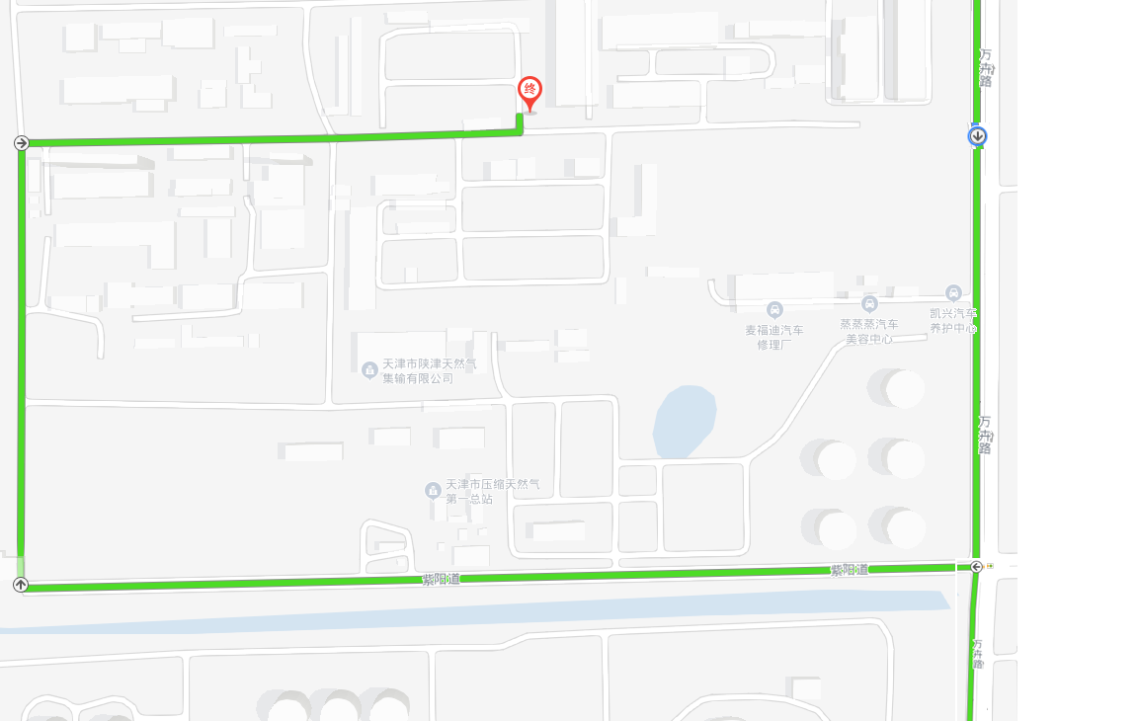

六、报名及联系方式
（一）扫码下方二维码，填写报名信息
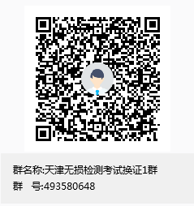
（二）预报名时间
即日起至2021年8月30日
（三）联系方式
1.联系人：陈老师 冯老师
2.咨询电话：022-83582177 022-83582330
因疫情防控需要，参加培训人员需提交《疫情防控个人健康信息承诺书》（见附件）。

附件：疫情防控个人健康信息承诺书

天津市特种设备监督检验技术研究院
2021年8月3日

